**= cv\]DUYTAN UNIVERSITY**

**INTERNATIONAL SCHOOL**

**---------------------------**



**CMU-SE 100**

**INTRODUCTION TO SOFTWARE ENGINEERING**

**SYNTHESIS REPORT GROUP PROJECT**

**Mentor: Msc. Huy Nguyen Dang Quang**

***Team Member*:**

**Truong, Ha Nhat**

**Anh, Nguyen The**

**Khanh, Nguyen Pham Quoc**

**Khanh, Tran Nam**

**Group Project - Mentor:**

Name Signature Date

Da nang, 12/2023

**PROJECT INFORMATION**

|  |  |
| --- | --- |
| **Project Acronym** | FMS |
| **Project Title** |  | | | |
| **Start Date** | 12/03/2023 | **End Date** | 12/25/2023 | |
| **Lead Institution** | International School, Duy Tan University | | | |
| **Team Member** | **Name** | **Email** | | **Phone** |
|  | Hà Nhật Trường | hatruongdark2005@gmail.com | | 0763133758 |
|  | Trần Nam Khánh | namkhanhtran10@gmail.com | | 0386683545 |
|  | Nguyễn Thế Anh | anhnguyen120705@gmail.com | | 0338602044 |
|  | Nguyễn Phạm Quốc Khánh | nguyenphamquockhanh0209@gmail.com | | 0772372745 |
|  |  |  | |  |

**DOCUMENT NAME**

|  |  |  |  |
| --- | --- | --- | --- |
| **Document Title** | **Synthesis Report Group Project Document** | | |
| **Reporting Period** | 05 – Sep – 2022 | | |
| **Author(s)** |  | | |
| **Role** |  | | |
| **Date** |  | **Filename** |  |

**SIGNATURE**

***Document Approvals:*** *The following signatures are required for approval of this document.*

|  |  |  |  |
| --- | --- | --- | --- |
| **Mentor** | Huy, Nguyen Dang Quang | **Signature:** |  |
| **Date:** |  |
| **Team Lead** | Hà Nhật Trường | **Signature:** |  |
| **Date:** |  |
| **Team member(s)** | Trần Nam Khánh | **Signature:** |  |
| **Date:** |  |
| Nguyễn Thế Anh | **Signature:** |  |
| **Date:** |  |
| Nguyễn Phạm Quốc Khánh | **Signature:** |  |
| **Date:** |  |
|  | **Signature:** |  |
| **Date:** |  |
|  | **Signature:** |  |
| **Date:** |  |

**REVISION HISTORY**

|  |  |  |
| --- | --- | --- |
| **Version** | **Date** | **Description** |
| **1.0** |  | **Make Synthesis Report Group Project Document** |
|  |  |  |
|  |  |  |

**TABLE OF CONTENTS**

**1. INTRODUCTION**

-Nhà Hàng KFC

+ Địa chỉ: 88 Đ Nguyễn Văn Linh, Nam Dương, Hải Châu, Đà Nẵng.

+SĐT: 1900 6886.

+Lĩnh vực kinh doanh: Chuỗi thức ăn nhanh.

**2. DESCRIBE BUSINESS PROCESSES OF RESTAURANT.**

**2.1** Chế Biến Thực Phẩm:

+Chế biến Gà: Quy trình chế biến gà chiên bao gồm việc làm sạch, chế biến và nướng gà theo các tiêu chuẩn chất lượng của KFC.

+Chế biến món ăn phụ: Ngoài gà, KFC cũng cung cấp các món ăn phụ như khoai tây chiên, bánh mì ngô, xôi, và các loại nước sốt.

**2.2** Quản lý Nhà Hàng:

+Quản lý Nhân Sự: Bao gồm tuyển dụng, đào tạo và quản lý nhân viên để đảm bảo mọi người đều tuân thủ các quy định an toàn thực phẩm và phục vụ khách hàng.

+Quản lý Kho: Giữ cho kho hàng luôn đầy đủ và kiểm soát chất lượng nguyên liệu để đảm bảo sản phẩm cuối cùng đáp ứng tiêu chuẩn.

**2.3** Dịch Vụ Khách Hàng:

+Quy trình Đặt Hàng: Bao gồm cả quá trình nhận đơn đặt hàng từ khách hàng tại quầy, qua điện thoại hoặc qua ứng dụng đặt hàng trực tuyến.

+Quy trình Phục Vụ: Quy trình phục vụ từ khi khách hàng đặt hàng cho đến khi nhận được đồ ăn, bao gồm việc đóng gói, giao hàng và thanh toán.

**2.4** Quản lý Chất Lượng:

+Kiểm Soát Chất Lượng: Theo dõi và kiểm tra chất lượng thực phẩm, đảm bảo rằng mọi sản phẩm đều tuân thủ các tiêu chuẩn an toàn thực phẩm và chuẩn chất lượng của KFC.

+Đảm Bảo An Toàn Thực Phẩm: Tuân thủ các quy tắc về vệ sinh và an toàn thực phẩm để đảm bảo rằng mọi thức ăn đều an toàn cho người tiêu dùng.

**2.5** Quảng Bá và Tiếp Thị:

+Chiến Lược Tiếp Thị: Phát triển chiến lược quảng bá và tiếp thị để giới thiệu sản phẩm và khuyến khích khách hàng đến Nhà Hàng KFC.

+Quảng Cáo và Khuyến Mãi: Tổ chức các chiến dịch quảng cáo và khuyến mãi để thu hút khách hàng mới và giữ chân khách hàng hiện tại.

**2.6** Quản lý Tài Chính:

+Quản lý Ngân Sách: Duy trì ngân sách cho các chi phí như lương, nguyên liệu, quảng cáo và chi phí vận hành khác.

+Báo Cáo Tài Chính: Theo dõi và báo cáo về doanh số bán hàng, lợi nhuận và các chỉ số tài chính khác.

**3. LIST OF PARTICIPANTS TO REQUIREMENTS GATHERING**

Nhóm chính:

Quản lý cửa hàng: Người chịu trách nhiệm chính về hoạt động của cửa hàng, hiểu rõ các mục tiêu kinh doanh và nhu cầu khách hàng.

Nhân viên thu ngân: Tiếp xúc trực tiếp với khách hàng, hiểu rõ quy trình đặt hàng và thanh toán, có thể chia sẻ những khó khăn gặp phải trong công việc.

Nhân viên chế biến: Tham gia chế biến thực phẩm, biết rõ quy trình, tiêu chuẩn chất lượng, có thể đề xuất cách cải thiện hiệu quả công việc.

Nhân viên phục vụ: Tiếp xúc khách hàng trong quá trình ăn uống, nắm bắt phản hồi về chất lượng dịch vụ và trải nghiệm tổng thể.

Đại diện bộ phận nhân sự: Hiểu rõ nhu cầu tuyển dụng, đào tạo và quản lý nhân sự, có thể đóng góp yêu cầu về năng lực và kỹ năng nhân viên.

Đại diện bộ phận tài chính: Theo dõi tình hình doanh thu, chi phí, lợi nhuận, hiểu rõ nhu cầu về hệ thống quản lý tài chính hiệu quả.

Đại diện bộ phận công nghệ thông tin: Quản lý hệ thống công nghệ của cửa hàng, có thể đóng góp yêu cầu về ứng dụng đặt hàng, hệ thống quản lý kho, v.v.

Nhóm tham gia tùy chọn:

Khách hàng: Có thể mời nhóm khách hàng đại diện (theo độ tuổi, sở thích, thói quen) để chia sẻ trực tiếp nhu cầu và mong muốn của họ.

Nhà cung cấp: Có thể mời đại diện nhà cung cấp nguyên liệu, thiết bị để nắm bắt những hạn chế hoặc yêu cầu liên quan đến nguồn lực cung ứng.

**4. THE TECHNICALS USING TO REQUIREMENTS GATHERING**

*- Phỏng vấn:*

*Người chuyên gia KFC: Phỏng vấn đầu bếp hoặc người chịu trách nhiệm về chế biến thực phẩm tại các nhà hàng KFC có thể cung cấp thông tin chi tiết về nguyên liệu, phương pháp chế biến, và các bí quyết đặc biệt của họ.*

*Người quản lý nhà hàng: Nói chuyện với quản lý nhà hàng có thể cung cấp cái nhìn tổng quan về quy trình làm việc và chất lượng.*

*Quan sát:*

*Quan sát trực tiếp tại nhà hàng: Quan sát quá trình chế biến gà rán trong nhà hàng KFC để hiểu rõ hơn về các bước và kỹ thuật được sử dụng.*

*Quan sát trực tuyến qua video hoặc tài liệu đa phương tiện: Nếu có sẵn, xem video hoặc tài liệu hướng dẫn chế biến gà rán trên trang web chính thức của KFC hoặc các nguồn đáng tin cậy khác.*

* *Bảng hỏi:*

*Tạo bảng hỏi cho nhân viên KFC: Gửi bảng hỏi đến nhân viên nhà hàng KFC để thu thập thông tin về quy trình chế biến và ý kiến cá nhân của họ về việc làm thực phẩm.*

*Bảng hỏi trực tuyến cho người tiêu dùng: Tạo bảng hỏi trực tuyến và chia sẻ nó trên các trang web, diễn đàn, hoặc mạng xã hội để thu thập ý kiến của người tiêu dùng về cách chế biến gà rán KFC.*

* *Trao đổi trực tiếp dựa trên mô hình hoặc website:*
* *Thảo luận trực tuyến: Tham gia vào các diễn đàn, nhóm thảo luận trực tuyến liên quan đến ẩm thực hoặc đặc biệt là về KFC để chia sẻ ý kiến và thu thập thông tin.*

*Gửi email hoặc liên lạc trực tiếp: Gửi email hoặc liên lạc trực tiếp với đội ngũ chế biến thực phẩm của KFC thông qua thông tin liên hệ có sẵn trên trang web của họ để nhận được câu trả lời chi tiết.*

*Sử dụng website chính thức hoặc ứng dụng di động:*

* *Tìm hiểu trên trang web KFC: Đọc các mục "Chế biến gà rán" hoặc "Bí mật của chúng tôi" trên trang web chính thức của KFC để tìm hiểu thêm về phương pháp và nguyên tắc chế biến.*
* *Sử dụng ứng dụng di động KFC: Nếu có sẵn, sử dụng ứng dụng di động KFC để tìm kiếm thông tin chi tiết về cách chế biến gà rán và các món ăn khác.***5. ASSIGNMENT TEAM MEMBER TO REQUIREMENTS GATHERING**

*<Phân công một số thành viên nhóm đóng vai các đối tượng thu thập yêu cầu như đã xác định và tiến hành thu thập yêu cầu chức năng và yêu cầu phi chức năng (phải lập bảng phân công cụ thể từng người một làm gì, hỏi gì,…)>*

**6. INTRODUCTION PROJECT**

**6.1. Project Objectives**

Nghiên cứu về Nhà Hàng KFC:

Xác định lịch sử, triển vọng, và mô hình kinh doanh của Nhà Hàng KFC. Điều này bao gồm thông tin về nguồn gốc, sứ mệnh, giá trị cốt lõi, và chiến lược kinh doanh của họ.

Liên hệ với Nhà Hàng KFC:

Liên hệ với đại diện của Nhà Hàng KFC để yêu cầu hỗ trợ và thông tin chi tiết về quy trình chế biến gà rán. Cố gắng đạt được cuộc phỏng vấn hoặc tư vấn trực tiếp từ những người làm việc trong nhà hàng.

Tìm hiểu về Quy trình Chế biến Gà Rán KFC:

Xác định bước-bước chế biến gà rán KFC. Điều này bao gồm quy trình chuẩn bị, nguyên liệu sử dụng, kỹ thuật chế biến, và các yếu tố quan trọng khác như thời gian, nhiệt độ, và phương pháp nấu.

Nghiên cứu Vật liệu Nấu ăn:

Hiểu rõ về nguyên liệu được sử dụng trong việc chế biến gà rán KFC, bao gồm loại gà, gia vị và nước sốt. Điều này có thể liên quan đến những bí mật thương mại, nhưng bạn có thể tìm hiểu những thông tin có sẵn.

Phân tích Mô hình Kinh doanh và Chiến lược Thương hiệu:

Nghiên cứu về cách Nhà Hàng KFC xây dựng và duy trì hình ảnh thương hiệu của mình. Điều này bao gồm cách họ quảng cáo, đặc điểm nổi bật của sản phẩm, và cách họ giữ vững sự độc đáo của món gà rán KFC.

Liên quan đến Người Chuyên gia:

Nếu có khả năng, liên hệ với chuyên gia ẩm thực hoặc đầu bếp chính của Nhà Hàng KFC để đàm phán và học hỏi thêm về bí quyết nấu ăn và kỹ thuật chế biến.

Tổng hợp Thông tin và Xuất bản:

Tổng hợp thông tin thu thập được thành một báo cáo chi tiết, có thể bao gồm hình ảnh và biểu đồ minh họa. Bạn có thể chia sẻ thông tin này trong cộng đồng nếu dự án của bạn có tính chất công cộng.

**6.2. Project Scope**

**Phạm vi dự án:**

1. Mục Tiêu Dự Án:

• Hiểu rõ về quy trình hoạt động, triển khai, và các yếu tố ảnh hưởng đến sự thành công của Nhà Hàng KFC.

2. Deliverables:

• Báo cáo nghiên cứu chi tiết về lịch sử và phát triển, chiến lược kinh doanh, chiến lược tiếp thị, và chi tiết quy trình chế biến món gà rán KFC.

3. Nguyên Tắc và Tiêu Chuẩn:

• Tuân thủ các nguyên tắc nghiên cứu chính xác và đảm bảo tính khách quan trong việc thu thập và phân tích thông tin.

4. Phạm Vi Của Dự Án:

• Phạm vi tập trung vào nghiên cứu Nhà Hàng KFC từ góc độ kinh doanh, quản lý, và chế biến gà rán. Không bao gồm các khía cạnh như tài chính chi tiết hoặc quản lý nhân sự chi tiết.

5. Phương Pháp thực hiện nghiên cứu:

• Sử dụng phương pháp nghiên cứu chất lượng cao, kết hợp cả phỏng vấn, xem xét tài liệu, và các cuộc họp trực tuyến với đại diện của Nhà Hàng KFC.

Bằng cách này, mọi thành viên đều có vai trò cụ thể và mục tiêu chung là tạo ra một báo cáo tổng hợp và chi tiết về Nhà Hàng KFC từ nhiều góc độ khác nhau.

**6.3 Identify the Functional Requirement & Non-Functional Requirement**

**a) High level Functional Requirement (FR)**

<Xác định các yêu cầu chức năng>

|  |  |  |
| --- | --- | --- |
| FR1.1 | Title | Create New place |
| Stakeholder | Users who use jukebox for playing music |
| Description | If user is new one, the system will allow him/her establish an account and specify amount the money that he/she allocate from their credit card into Jukebox account. Otherwise, user can check Jukebox balance. |
| FR1.2 | Title | **Edit a Place’s Information** |
| Stakeholder | Users who use jukebox for playing music |
| Description | The system shall display list of songs grouped into music genres and will allow user select music genres and songs to play. Once the first song is selected the song will start playing while allowing user to make further choices. The system shall also record such selected and played song into database. User can deselect his/her songs from the current playlist and amount of deselecting shall refund. User can create account on one Jukebox and play music on another in distributed system. |

**b) List of Non-Functional Requirement**

- Hiệu suất:

Hệ thống phải có khả năng xử lý và hiển thị thông tin về cách chế biến gà rán KFC một cách nhanh chóng và mượt mà.

Thời gian tải trang hoặc xử lý yêu cầu không nên làm giảm trải nghiệm người dùng.

Bảo mật:

Đảm bảo rằng thông tin về cách chế biến gà rán KFC được bảo vệ một cách an toàn và không thể truy cập trái phép.

Quản lý quyền truy cập đối với người dùng để đảm bảo chỉ những người được phép mới có thể truy cập thông tin chi tiết.

Tương tác người dùng:

Giao diện người dùng cần phải thân thiện và dễ sử dụng.

Hỗ trợ các phương tiện tương tác như hình ảnh, video để minh họa cách chế biến gà rán KFC.

* Độ tin cậy:

Hệ thống cần phải đảm bảo tính ổn định và không gặp lỗi khi người dùng truy cập để tìm hiểu về cách chế biến gà rán KFC.

Đa ngôn ngữ và đa nền tảng:

Hỗ trợ nhiều ngôn ngữ để mở rộng sự tiếp cận đối với đa dạng người dùng.

Phải có khả năng hiển thị trên nhiều thiết bị khác nhau, từ máy tính đến điện thoại di động.

Dữ liệu và phân tích:

Có khả năng thu thập dữ liệu về cách chế biến gà rán KFC để phản ánh ý kiến và xu hướng của người sử dụng.

Cung cấp các phân tích dữ liệu để cải thiện nội dung và trải nghiệm người dùng.

**7. THE USER REQUIREMENT ANALYSIS**

**7.1 Business Function Diagram**

<Xây dựng sơ đồ BFD>

**7.2 Context Model**

**a) Context Model**

<Xây dựng Context Model (System Context Diagram)>

**b) System Context Description**

**7.3 List of Actor**

<Danh sách các actor>

**7.4. List of Use Cases**

|  |  |  |
| --- | --- | --- |
| Use case ID | Use case name | Functional Req. |
| *UC.01* | *Create new place* | *FR1.1* |
| *UC.02* | *Edit a Place’s Information* | *FR1.2* |
| *UC.03* | *Login* | *FR1.3* |

**8. PROJECT PLAN**

References 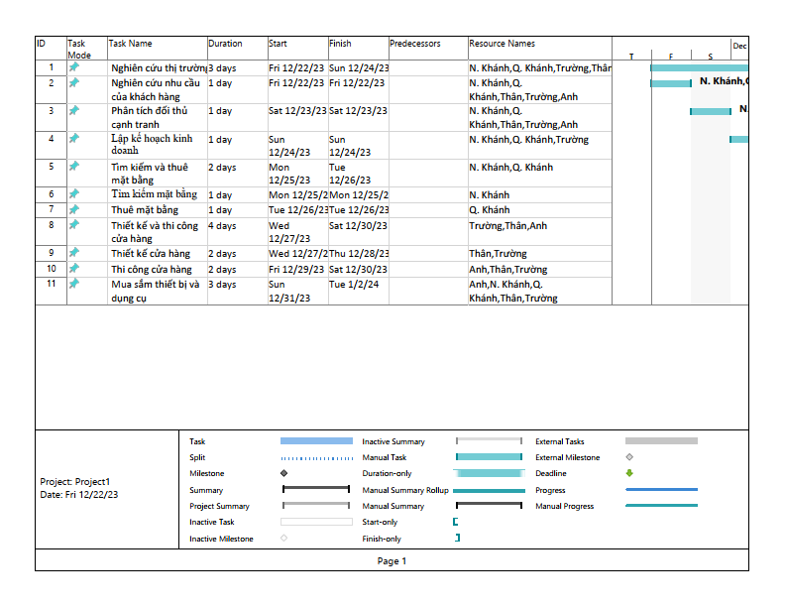

**9. TECHNICAL CONSTRAINTS**

**9.1 Technical to develop:**

* ***Languages****:* Python, Java, Go, Rust.
* ***Server:*** Socket.io

**9.2 Environment:**

* ***Web browsers****:* Google Chrome, Molliza Firefox, Apple Safari, Cốc Cốc, Microsoft Edge.
* ***Environment:***Microsoft windows, Mac Os, Android, iOS,..

**9.3 Another:**

* ***Management tool****: Trello, Slack*
* ***Design tool****: Figma*
* ***Manage Source code tool****: Git,Github*
* ***Test tool*** *: Katalon Studio*

**10. ANALYSIS & MODELING REQUIREMENT**

**10.1. Use Case Diagram**

**10.2. List of Business Rule**

|  |  |  |
| --- | --- | --- |
| Code | Business rules | Use case |
| BR1 | Chất Lượng Thực Phẩm:  - Mọi sản phẩm phải tuân thủ theo tiêu chuẩn chất lượng của KFC. | UC.02 |
| BR2 | An Toàn Thực Phẩm:  - Mọi thực phẩm phải tuân thủ các quy tắc vệ sinh và an toàn thực phẩm.  - Sản phẩm phải được bảo quản đúng cách để giữ được hương vị và chất lượng. | UC.02 |
| BR3 | Thời Gian Dịch Vụ:  - Thời gian phục vụ mỗi đơn hàng phải nằm trong khoảng thời gian quy định.  - Nhân viên phục vụ phải thân thiện, nhiệt tình, chu đáo với khách hàng.  - Không gian cửa hàng phải sạch sẽ, gọn gàng, tạo cảm giác thoải mái cho khách hàng. | UC. 02 |
| BR4 | Tính Nhất Quán Thương Hiệu:  - Mọi cửa hàng phải duy trì tính nhất quán về menu và trải nghiệm khách hàng. | UC.02 |
| BR5 | Dịch Vụ Khách Hàng:  - Mọi nhân viên phải tuân thủ quy tắc lịch sự và phục vụ tận tâm. |  |
| BR6 | Bảo Mật Thông Tin:  - Thông tin khách hàng và giao dịch phải được bảo vệ theo chuẩn an toàn và không được chia sẻ mà không có sự cho phép. |  |

**10.3. Activity Diagram**

**a) The steps performed of function abc….**

*<Mô tả các bước thực hiện trên mỗi chức năng cho 5 chức năng (chọn bất kỳ).*

|  |  |
| --- | --- |
| **Actor Action** | **System Response** |
| 1. Chức Năng Thực Đơn | 1.1. Tất cả các món ăn trong thực đơn đều có đầy đủ thông tin như tên món, giá cả, thành phần, v.v |
|  | 1.2 Thông tin về các món ăn được hiển thị rõ ràng và dễ hiểu |
|  | 1.3 Khách hàng có thể tìm kiếm món ăn theo tên, danh mục hoặc thành phần |
| 2. Chức năng khuyến mãi | 2.1 Tất cả các chương trình khuyến mãi KFC đều có đầy đủ thông tin như tên chương trình, thời gian diễn ra, điều kiện áp dụng, v.v. |
|  | 2.2 Thông tin về các chương trình khuyến mãi được hiển thị rõ ràng và dễ hiểu. |
| 3. Chức năng dịch vụ tiệc | 3.1 Khách hàng có thể đặt tiệc KFC qua website hoặc ứng dụng. |
|  | 3.2Khách hàng có thể đặt tiệc KFC qua website hoặc ứng dụng. |
|  | 3.3 Khách hàng có thể chọn các món ăn và đồ uống cho tiệc. |
|  | 3.4 Khách hàng có thể chọn thời gian và địa điểm cho tiệc. |
| 4. Chức năng hệ thống nhà hàng | 4.1 Tất cả các nhà hàng KFC đều có đầy đủ thông tin như địa chỉ, số điện thoại, giờ mở cửa, v.v. |
|  | 4.2 Thông tin về các nhà hàng được hiển thị rõ ràng và dễ hiểu. |
| 5. Chức năng đặt trước | 5.1 Khách hàng có thể đặt trước món ăn KFC qua website hoặc ứng dụng. |
|  | 5.2 Thông tin về đơn đặt hàng được hiển thị rõ ràng và dễ hiểu. |
|  | 5.3 Khách hàng có thể xem trạng thái đơn đặt hàng của mình. |

**b) Activity Diagram of function abc….**

*<Xây dựng active diagram cho 5 chức năng đã chọn ở trên.>*

**11. INTERFACE DESIGN**

**11.1. Introduction tool design**

-Figma là một công cụ thiết kế đồ họa và giao diện người dùng (UI) dựa trên web. Nó được sử dụng bởi các nhà thiết kế, nhà phát triển và doanh nghiệp để tạo ra các thiết kế web, ứng dụng, đồ họa và hơn thế nữa.

**11.2 User Interface Design for ABC Function**

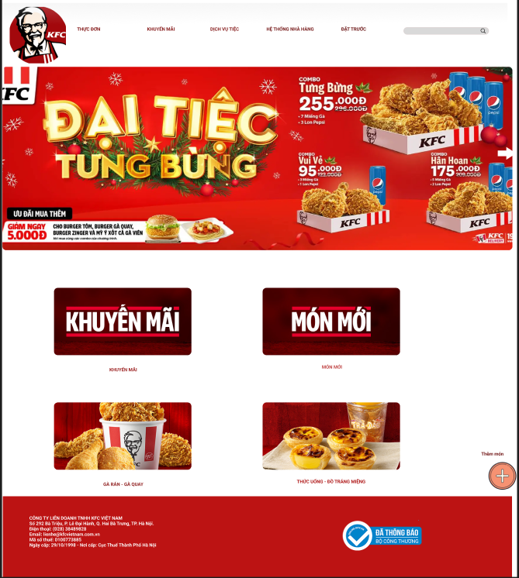

**12. CONFIGURATION MANAGEMENT**

**a) Introduction the tool Source Code Management**

Github là một nền tảng lưu trữ mã nguồn trực tuyến dựa trên Git. Nó cho phép các nhà phát triển lưu trữ, quản lý và theo dõi mã nguồn của dự án phần mềm. Dịch vụ này cho phép các nhóm phát triển làm việc cùng nhau trên các dự án phần mềm từ xa và theo dõi lịch sử của mã nguồn.

**b) Introduction Key Functional**

-Lưu trữ mã nguồn: Github cho phép các nhà phát triển lưu trữ mã nguồn của dự án trên đám mây. Điều này giúp cho việc truy cập và chia sẻ mã nguồn trở nên dễ dàng hơn.

- Kiểm tra và kiểm soát chất lượng: Github cung cấp các tính năng giúp cho việc kiểm tra và kiểm soát chất lượng mã nguồn trở nên dễ dàng hơn.

- Cộng tác: Github cho phép nhiều người dùng cùng làm việc trên một dự án cùng một lúc. Điều này giúp cho việc trao đổi ý tưởng và phản hồi trở nên dễ dàng hơn.

**c) The Screen Shot apply Source Code Management of team**

<Giao diện quản lý mã nguồn/tài liệu của nhóm>

**13. TESTING**

**a) Introduction to method testing apply of this project**

-Kiểm thử hộp trắng

- Kiểm thử hộp đen

- Kiểm thử hộp xám

- Kiểm thử chức năng

- Kiểm thử hiệu suất

- Kiểm thử bảo mật

**b) Test Cases**

*<Thiết kế test case cho các chức năng (05 chức năng bất kỳ), theo mẫu Test Case đính kèm>*

**14. CONTRIBUTION**

*<Team member contributed significantly to team's success (%)>*

|  |  |  |  |  |
| --- | --- | --- | --- | --- |
| **No.** | **Participant**  *<Họ tên>* | **Role**  *<Vai trò>* | **Responsibilities**  *<Trách nhiệm cụ thể được phân công, đóng góp cho bài tập nhóm>* | **%**  *Mức độ (%) đóng góp cho bài tập nhóm* |
|  |  |  |  |  |